МИНИСТЕРСТВО НАУКИ И ВЫСШЕГО ОБРАЗОВАНИЯ РОССИЙСКОЙ ФЕДЕРАЦИИ

Федеральное государственное автономное образовательное учреждение

высшего образования «Южно-Уральский государственный университет»

(национальный исследовательский университет)

Высшая школа электроники и компьютерных наук

Кафедра системного программирования

Lisp: Квадрат

(название практической работы)

ОТЧЕТ

по практической работе № 10

по дисциплине «Функциональное и логическое программирование»

Выполнил:

студент группы КЭ–401

/ Д.А. Иванов /

(подпись)

« » 2024 г.

Проверил:

преподаватель кафедры СП

/ М.А. Ческидова /

(подпись)

« » 2024 г.

Оглавление

1. Задание 1 3

2. ИНДИВИДУАЛЬНОЕ ЗАДАНИЕ 4

# Задание 1

Напишите на Lisp программу, которая считывает вводимое пользователем число и выводит квадрат из звёздочек.

На листинге 1 представлен код программы, удовлетворяющей требованиям.

Листинг 1 ­– Квадрат из звездочек

(setq n (read))

(loop for i from 1 to n do

(cond

((or (= i 1) (= i n))

(loop for j from 1 to n do

(format t "*"))

(format t "~%"))

(t

(format t "*")

(loop for j from 2 to (- n 1) do

(format t " "))

(format t "*~%"))))

На рисунке 1 представлены результаты выполнения этой программы при вводе числа 6.

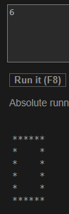

Рисунок 1 – Результат выполнения задания 1

# ИНДИВИДУАЛЬНОЕ ЗАДАНИЕ

Написать программу, выводящую последовательность Фибоначчи с количеством элементов, введенным пользователем.

На листинге 3 представлен код программы для вывода последовательности Фибоначчи.

Листинг 3 ­– Последовательность Фибоначчи

(setq n (read))

(defun fib (n)

(cond

((= n 0) 0)

((= n 1) 1)

(t (+ (fib (- n 1)) (fib (- n 2))))))

(loop for i from 0 to (- n 1) do

(format t "~d " (fib i)))

На рисунке 3 представлен результат выполнения этой программы при вводе числа 10.

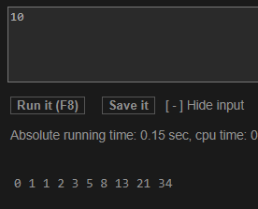

Рисунок 3 – Результат выполнения индивидуального задания